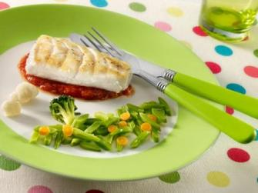
Bacalao a la Plancha con
Tomate

Ingredientes
- 1 envase de Lomos de Bacalao 400 g
- 1 envase de Menestra Imperial 750 g (Usaremos medio envase)
- Aceite de oliva virgen
- 1 pizca de sal
- Una pizca de perejil u orégano

Forma de preparación
- Hervir en una olla o cocinar en microondas (en recipiente apropiado y tapado a máxima potencia) la Menestra durante aproximadamente 12-15 minutos. Antes de escurrir o retirar del microondas, comprobar que estén en el punto de cocción deseado. Salar al gusto, regar con un chorrito de aceite y reservar caliente.
- Mientras se cuecen los vegetales, se puede aprovechar para cocinar los Lomos de Bacalao a la plancha. Para ello, la Bacalao debe estar descongelada y seca. Untar las piezas de Bacalao con unas gotas de aceite de oliva y salar por ambos lados (usar preferiblemente una sal de grano medio).
- Calentar una sartén antiadherente y cocinar los Lomos con la piel hacia arriba durante 2 minutos. Mover la sartén en vaivén, a mitad de cocción, para evitar que se peguen. Espolvorear perejil u orégano al gusto.
- Dar la vuelta a las piezas con una espátula para evitar que se rompan. Dejar cocinar otros dos minutos y retirar del fuego.
- Emplastar la Bacalao a la plancha sobre dos cucharadas de salsa de tomate, y acompañar de un surtido de verduras.

